**UNIVERSIDAD LAICA “ELOY ALFARO DE MANABÍ”**

**CARRERA:**

INGENIERÍA EN TECNOLOGÍA DE LA INFORMACIÓN

**TÍTULO DE TRABAJO:**

IMPORTANCIA DE SISTEMA DE GESTIÓN

PARA CONSULTAS DE UNA VETERINARIA

**AUTORES:**

MACÍAS SALDARRIAGA JECKYE AYME

MARCILLO VILLAFUERTE SOLANGE VIRGINIA

MENDOZA BORRERO GABY MARCELA

MENDOZA MACÍAS DANNY JAVIER

MENÉNDEZ MENDOZA LUIS ARMANDO

MERO ANTON MICHAEL JOEL

**TUTOR:**

DR. JOSÉ ANTONIO BAZURTO ROLDÁN

**ASIGNATURA:**

LECTURA Y ESCRITURA DE TEXTOS ACADÉMICOS

**TÍTULO PARA EL QUE SE PRESENTA:**

SISTEMA DE GESTIÓN, VETERINARIA MASTÍN

**CIUDAD Y FECHA:**

MANTA, 10/01/2021

**Índice**

1. LISTA DE SÍMBOLOS Y ABREVIATURAS 3

2. RESUMEN 4

3. INTRODUCCIÓN 5

4. CUERPO DEL TRABAJO 6

4.1. Estado del arte 6

4.1.1. Teoría sustantiva 6

4.2. Materiales y métodos 6

4.3. Resultados 6

4.4. Discusión 6

5. Conclusión 6

6. REFERENCIAS BIBLIOGRÁFICAS 7

7. APENDICES Y ANEXOS 8

# LISTA DE SÍMBOLOS Y ABREVIATURAS

SI = Sistema Informático

TI = Tecnologías de la Información

# RESUMEN

El propósito de este documento académico es implementar un SI en donde se puede mejorar la gestión de una veterinaria, en su administración y su servicio, efectuando un sistema para una consulta de un cliente o recomendar una receta para la salud de la mascota. El objetivo principal seria agilitar el Servicio y hacerlo más accesible para los usuarios ya que casi no hay servicios de consultas que implementen o que sean utilizados para el cuidado de una mascota o de un animal que esté siendo domesticado, dando así una mejora en este contexto, ofreciendo algo más personalizado y fácil de usar para el usuario.

Dicho sistema tiene como finalidad ser aplicado en la administración de una veterinaria, procurando el cuidado de las mascotas domésticas. El interés de este servicio es ser validado y aprobado, ya que cuya finalidad es poder implementar dicha herramienta para que pueda ser utilizada en los procesos realizados por el usuario principal del establecimiento, y así poder automatizar y generar reportes que ayuden a la toma de decisiones. Ya que lo que se pretende resolver es que se lleve una administración de forma ordenada, teniendo más referenciación en datos de cómo podría mejorar a futuro dando así un mejor flujo en su servicio, siendo así que genere más interés en las personas para el uso de este. Este método ayudará a dar un mejor servicio para los animales domésticos, dando facilidades al usuario eligiendo y verificando días de disponibilidad para poder ser atendido, esto servirá a que hallan mascotas con una mejor salud y con menos riesgos de enfermedades.

**Palabras Claves:** Contexto, Administración, gestión, procurando, accesible, referenciación

# INTRODUCCIÓN

# CUERPO DEL TRABAJO

## 4.1. Estado del arte

### 4.1.1. Teoría sustantiva

#### 4.1.1.1. Referentes empíricos

## 4.2. Materiales y métodos

## 4.3. Resultados

## 4.4. Discusión

# Conclusión

# REFERENCIAS BIBLIOGRÁFICAS

CANTOS, C. M. (2001). Calidad de Servicio y Satisfacción del cliente. *Revista de Psicología del Trabajo y de las organizaciones*, 233-235.

Carlos, D. (2002). *MASCOTAS SILVESTRES EN.* San Jose: Ambientico.

López, W. (2012). *Desarrollo e implementación de un sistema web para la administración de la clínica veterinaria de la fundación protección animal Ecuador.* Quito.

Mérida, I. (2011). *Gestión de centros clínicos veterinarios.* España: Server editorial - Grupo Asis Biomedia S.L.

Mesegue, A. P. (2013). Comunicación web:. *Comunicar*, 94-95.

Molina, J. (2016). *Implementación de un sistema web para el control de procesos de la clínica veterinaria mascotas.* Ecuador.: Universidad Estatal Península de Santa Elena.

Pérez-Vergara, I., & Cifuentes-Laguna, A. M. (2013). *Un modelo de gestión de inventarios para una empresa de.* Cuba: ISSN.

# APENDICES Y ANEXOS

***Apéndice:*** Ejemplo de un sistema de gestión de una veterinaria

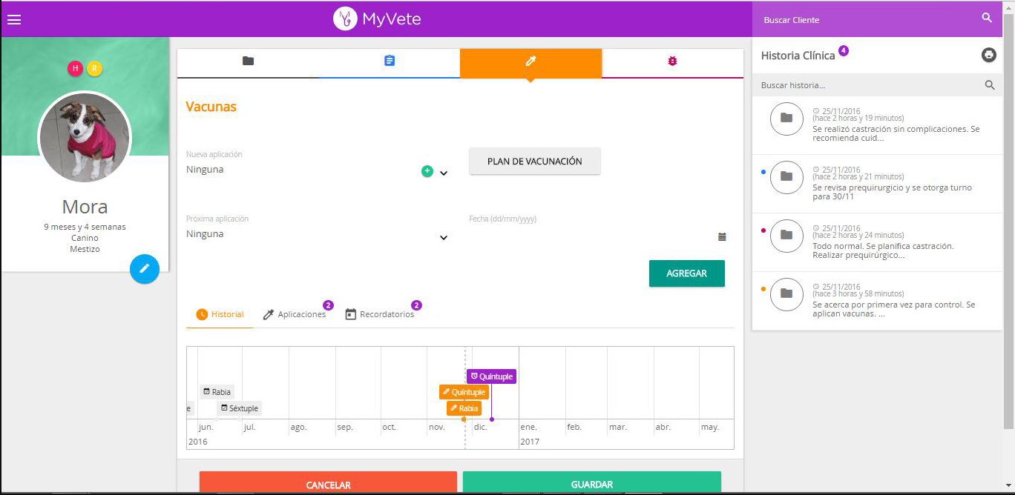

***Anexo:*** Listado de productos o servicios que brinda un Sistema de gestión de una veterinaria.

